Veileder for appen Skyteprøvekontrollør

Arrangør av skyteprøven gir deg rollen som skyteprøvekontrollør i sitt register. For lag eller foreninger som er tilsluttet DFS eller NJFF blir dette automatisk overført til Jegerregisteret. Andre godkjente arrangører melder inn skyteprøvekontrollører til Miljødirektoratet. Det er ikke mulig å benytte kontrollørappen uten å ha blitt tildelt rollen som kontrollør.

Slik kommer du i gang
Installer appen fra Google Play på Android eller fra App Store på iPhone. Appens ikon vil se ut som bildet under.
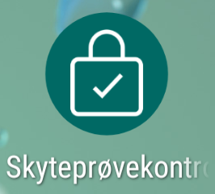
Når appen er installert åpner du den og logger på med ID-porten. Du kan velge om du vil benytte minid, bankid eller bankid på mobil. Du vil nå få beskjed om å lage en 4-siffret personlig kode som du skal benytte for å komme inn i appen heretter. Du vil få beskjed om å bekrefte din ID med ID-porten hver tredje måned, ellers bruker du din valgte 4-siffret kode for å komme inn i appen.
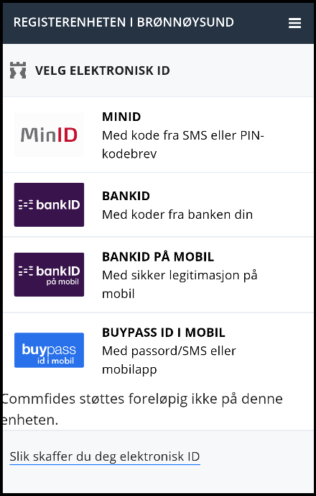
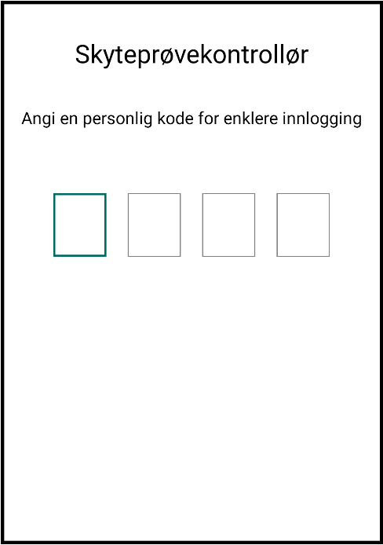
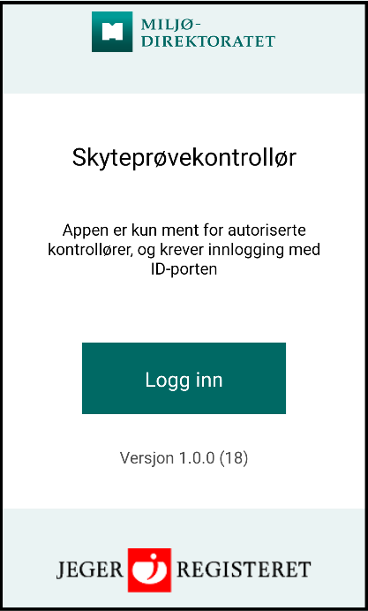
Det er viktig at du laster ned, installerer og logger deg inn når du har mobildekning eller annet nettverk. Siden mange skytebaner ligger på steder hvor mobildekning kan være sparsom eller manglende er Min jegerdokumentasjon og Skyteprøvekontrollør laget slik at de fungerer selv om du ikke har dekning på mobilen. Men det gjelder bare hvis du har installert appen og forberedt deg på forhånd mens du har god nok dekning.
Når du har logget inn med ID-porten skal du registrere hvilken organisasjon du representerer. For Det Frivillige Skyttervesen (DFS) registrerer du din skytter-ID, og for Norges Jeger- og Fiskerforbund (NJFF) og andre godjente arrangører ditt medlemsnummer. Hvis din organisasjon har gitt deg rollen som skyteprøvekontrollør vil du kunne benytte appen direkte. Hvis du ikke er registrert som skyteprøvekontrollør hos ditt lag eller din forening, må du kontakte dem slik at de kan opprette deg med kontrollørstatus i sitt register.
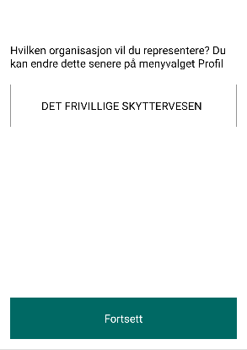
Når du har alt i orden vil appen se slik ut:
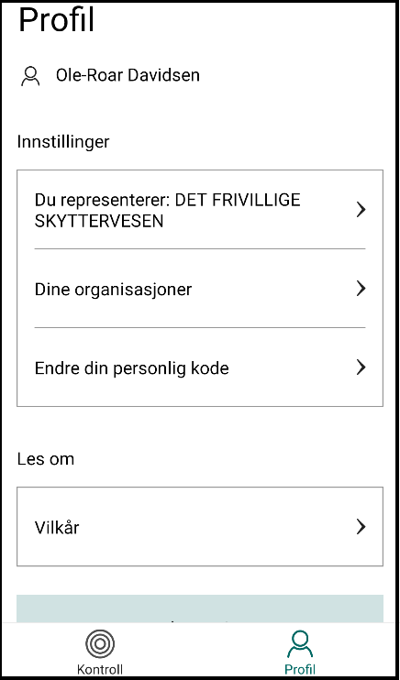
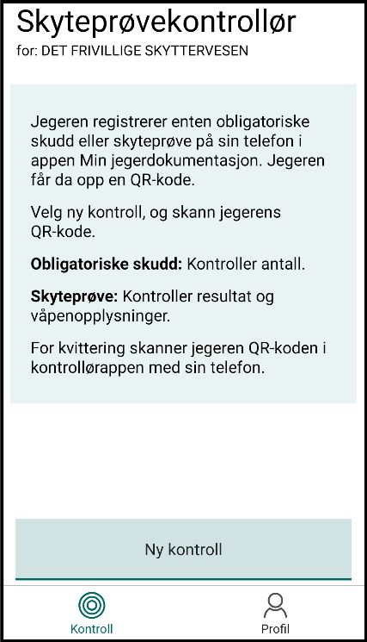
Når jeger kommer inn på standplass er det praktisk å spørre om vedkommende skal bruke appen Min jegerdokumentasjon for å dokumentere skyteprøven, eller om de skal benytte muligheten for å dokumentere på papir.
Det kan være jegere som ikke ønsker å benytte seg av appene og da er det fortsatt mulig å benytte vitnemål på papir. Skyteprøvearrangører kan bestille blokker med vitnemål fra iss@miljodir.no.

Obligatoriske skudd
For jegere som bruker digital dokumentasjon åpner jegeren sin app Min jegerdokumentasjon når vedkommende er ferdig med å skyte sine obligatoriske skudd

1. Jeger registrerer antall obligatoriske skudd i sin app og viser frem QR-koden til en kontrollør
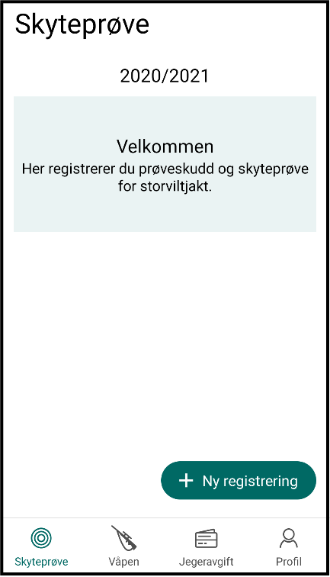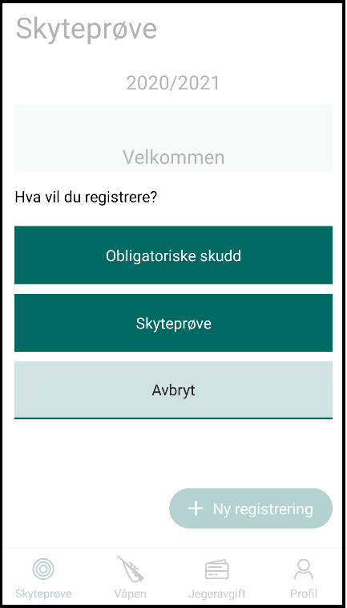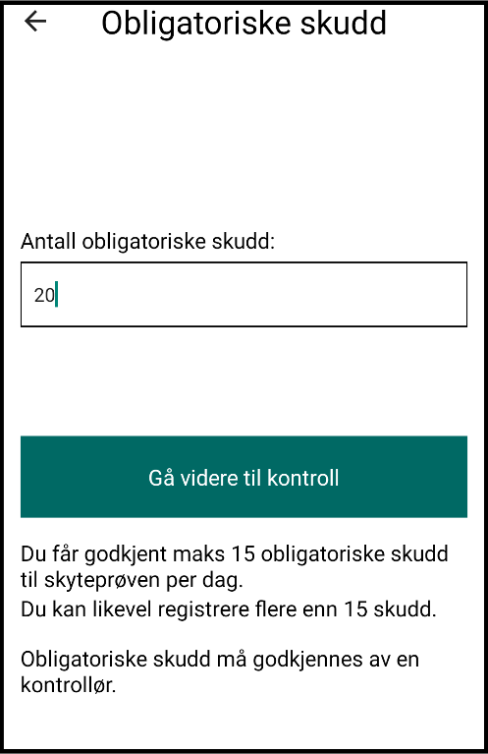

2. Kontrolløren scanner jegerens QR-kode og sjekker at antall skudd stemmer
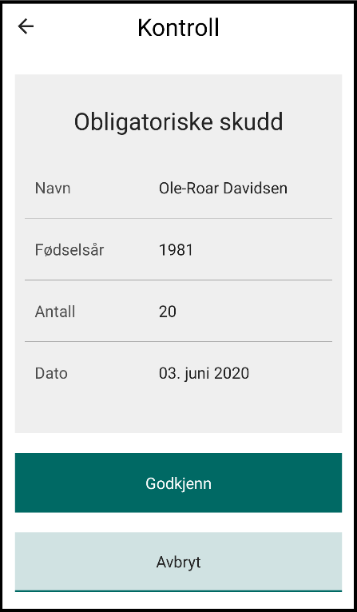
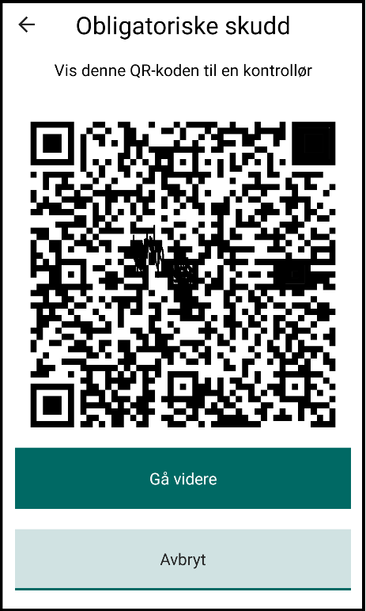

- De 30 obligatoriske skuddene må gjennomføres over minimum 2 dager.
- Jeger får godkjent inntil 15 skudd til skyteprøven per dag.
- Jeger kan registrere flere enn 15 obligatoriske skudd per dag, da enkelte jaktrettshavere krever mer enn 30 obligatoriske skudd før jakt.
3. For å avgi kvittering på gjennomførte skudd velger kontrolløren Godkjenn i kontrollørappen og viser QR- kode til jeger.
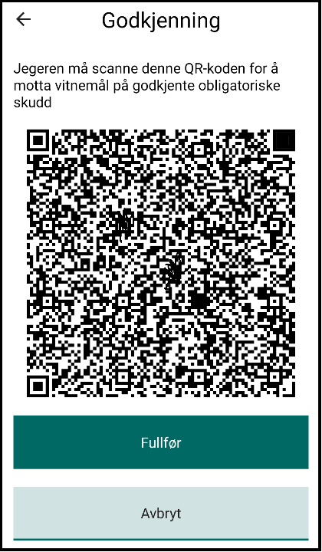

4. Jeger scanner kontrollørens QR-kode med sin app for å få kvittering på gjennomførte skudd. De obligatoriske skuddene legger seg deretter i listen til jeger over godkjente skudd og opplysningene overføres til Jegerregisteret når mobilen har dekning.
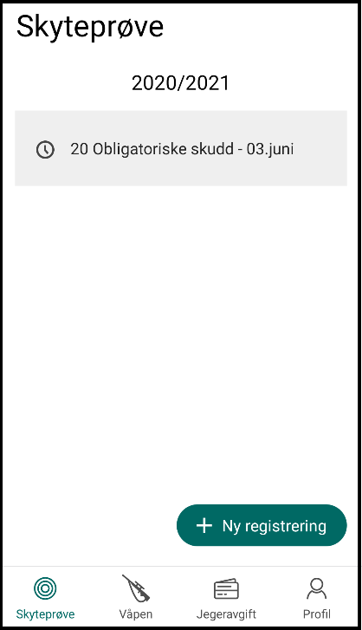

Skyteprøven
Før skyteprøven kan avlegges ved hjelp av Min jegerdokumentasjon må jeger ha registrert sine våpen på Min jegerside i Jegerregisteret. Det skal registreres navn, våpennummer og kaliber, for systemvåpen registreres pipenummer.
- Jeger velger registrert våpen som skyteprøven er avlagt med og viser fram QR–koden til kontrollør

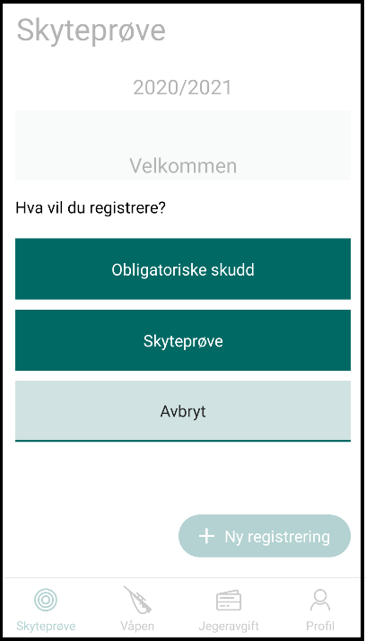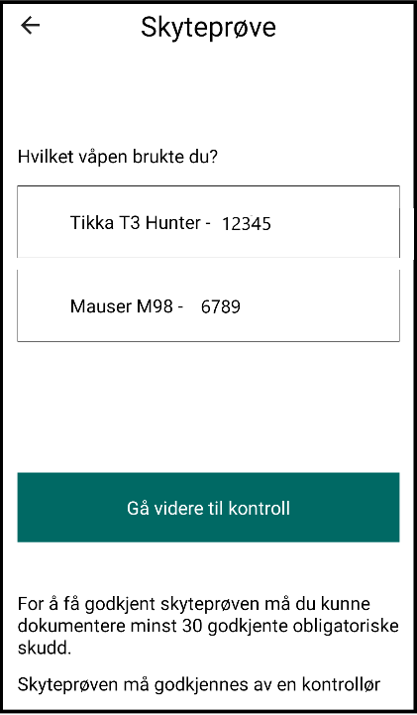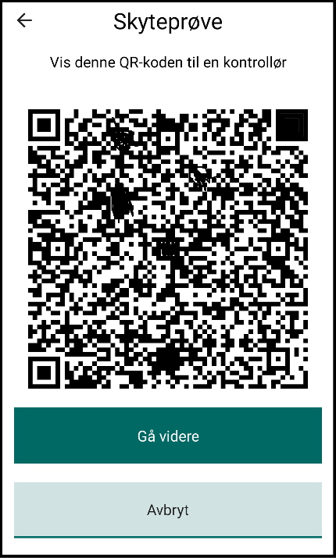

- Kontrollør scanner QR-koden og kontrollerer at skyteprøven er godkjent og at opplysninger om jeger og våpen stemmer.

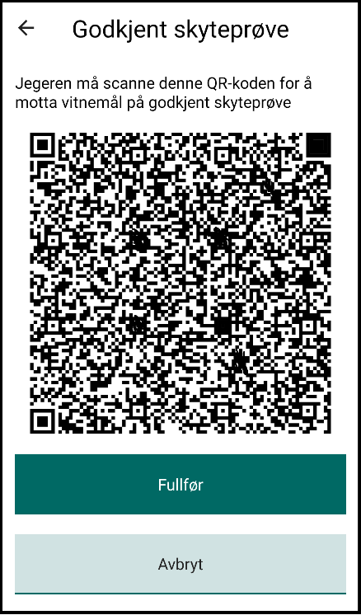
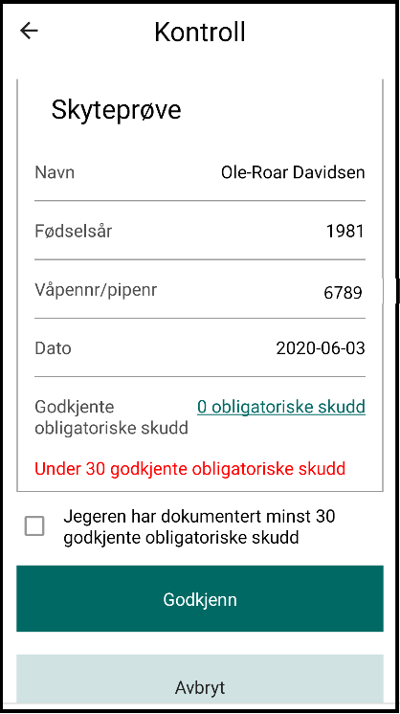

- Kontrolløren velger Godkjenn i sin app og viser QR- kode til jeger. Det er mulig å avlegge skyteprøve med mindre enn 30 registrerte obligatoriske skudd i appen. Dersom jeger kan dokumentere obligatoriske skudd på papir, kan kontrollør likevel godkjenne en skyteprøve digitalt ved bekrefte at jeger har dokumentert obligatoriske skudd i kontroll av skyteprøve. Dokumentasjon som gir grunnlag for slik godkjenning er underskrevet og stemplet vitnemål på papir, eller verifiserte resultater fra terminfestede konkurranse.

- Jeger scanner kontrollørens QR-kode med sin app for å få kvittering for bestått skyteprøve. Nå vil avlagt skyteprøve med valgt våpen legge seg i listen til jeger over godkjente skyteprøver i Min jegerdokumentasjon. Dokumentasjonen vil overføres fra jegeren sin app til Min jegerside hos Jegerregisteret når mobilen har dekning.

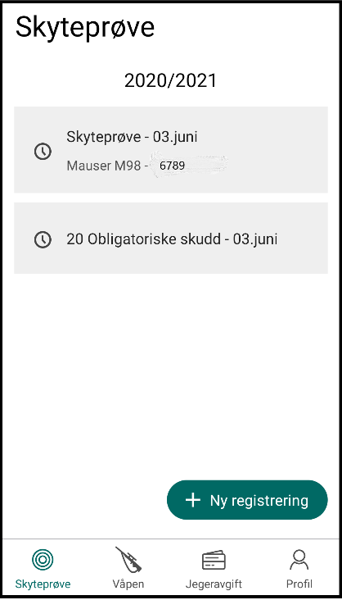

Innlogging
Dersom du trykker på "Logg ut" knappen under "Profil" må du logge inn med ID-porten neste gang du skal benytte appen. For å unngå ny innlogging, lukker du appen uten å logge ut. Da trenger du bare din personlige 4-sifret kode for å komme inn igjen.

